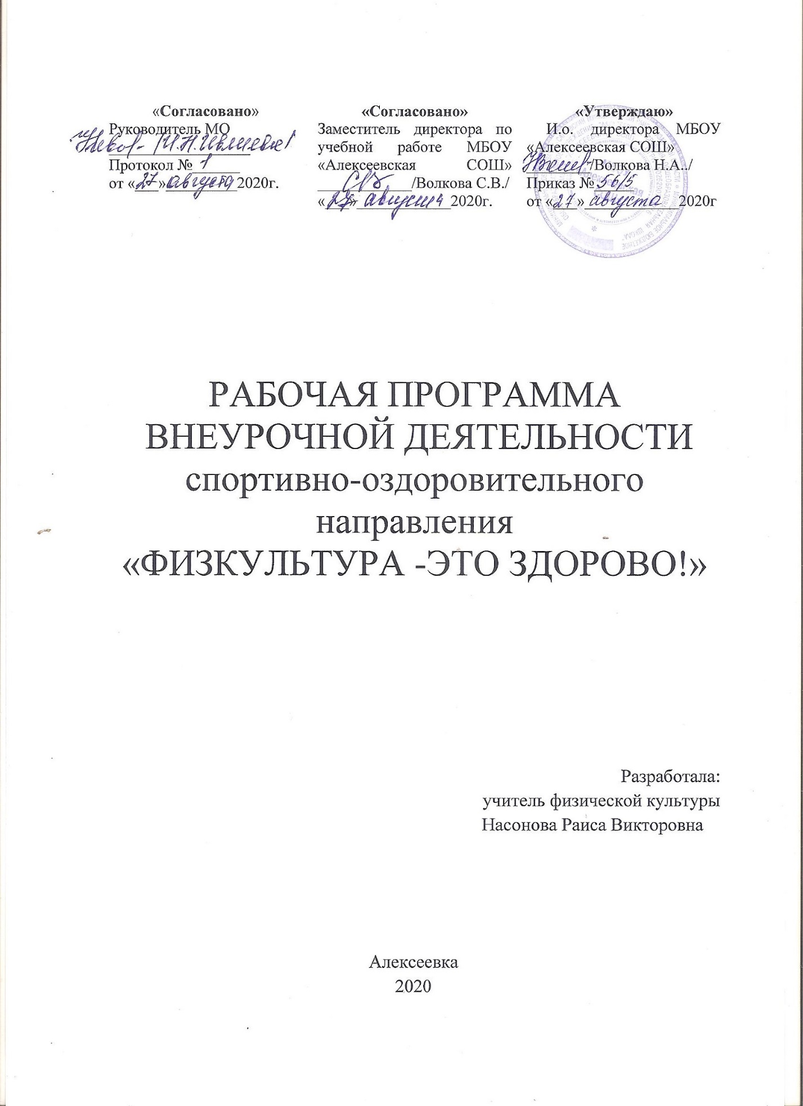

ПОЯСНИТЕЛЬНАЯ ЗАПИСКА
Рабочая программа внеурочной деятельности по спортивно-оздоровительной направленности для учащихся начальных классов составлена в соответствии с требованиями Федерального государственного образовательного стандарта начального общего образования.
УМК
Для прохождения программы в начальной школе в учебном процессе использовался учебник: Лях В.И. Физическая культура. 1-4 кл.: учеб. для общеобразовательных учреждений. М.: Просвещение,2010.
Программа рассчитана на 34 часа из расчета 1 часа в неделю,

Раздел 1. Планируемые результаты освоения учебного предмета

Личностные универсальные учебные действия:
-установка на здоровый образ жизни;
-ориентация в нравственном содержании и смысле, как собственных поступков, так и поступков окружающих людей в игровой деятельности;
-знание основных моральных норм на занятиях спортивными играми и ориентации на их выполнение.
Регулятивные универсальные учебные действия:
-организовывать места занятий физическими упражнениями и играми в сотрудничестве с учителем;
-соблюдать правила поведения и предупреждения травматизма во время занятий;
-адекватно воспринимать предложения и оценку учителя, товарищей, родителей и других людей во время соревнований, индивидуальных и групповых заданий;
-проявлять инициативу в творческом сотрудничестве при составлении комплексов упражнений, игровых ситуаций;
-самостоятельно адекватно оценивать правильность выполнения упражнений, заданий учителя и вносить коррективы в исполнение по ходу реализации и после.
Познавательные универсальные учебные действия:
-ориентироваться в понятиях «здоровый образ жизни», характеризовать влияние спортивных игр на самочувствие;
-владеть понятиями «Техника игры», «Тактика игры», знать правила игры;
-владеть основными техническими приемами;
-применять полученные знания в игре и организации самостоятельных занятий пионерболом;
-формировать первичные навыки судейства;
- планировать и - корректировать физическую нагрузку в зависимости от индивидуальных особенностей, состояния здоровья, физического развития, физической подготовленности;
Коммуникативные универсальные учебные действия:
-учитывать разные мнения и стремиться к координации различных позиций в сотрудничестве;
-договариваться и приходить к общему решению в работе командной игры, по группам, парам;
-контролировать действия партнёра в парных упражнениях;
-осуществлять взаимный контроль и оказывать помощь при проведении диагностики;
-задавать вопросы, необходимые для выполнения заданий творческого характера в составлении комплексов упражнений индивидуально и в сотрудничестве с партнёром.
Выпускник научиться:
- выполнять технические действия в спортивной игре;
- выполнять комплексы адаптивной физической культуры;
- осуществлять наблюдение за своим физическим развитием и физической подготовленностью, за техникой выполнения двигательных действий и режимами физической нагрузки;
- соблюдать безопасность при выполнении физических упражнений и спортивной игры;
- выполнять различные действия: передвижения шагом и бегом в правую и левую стороны, вперёд и назад, прыжки вверх;
- выполнять действия с мячом: броски мяча одной и двумя руками, ловля и передача мяча в команде и соперникам;
- выполнять упражнения специальной физической и технической подготовки.
- играть в спортивную игру пионербол по правилам.
Выпускник получит возможность научиться:
владеть понятиями «Техника игры»,
«Тактика игры», знать правила игры,
владеть основными техническими приемами,
применять полученные знания в игре и организации самостоятельных занятий пионерболом.
СОДЕРЖАНИЕ ПРОГРАММЫ
Материал программы разбит на три раздела: основы знаний, специальная физическая подготовка и технико-тактические приемы.
I. Основы знаний:
- понятие о технике и тактике игры, предупреждение травматизма.
- основные положения правил игры в пионербол. Нарушения, жесты судей, правила соревнований
II. Специальная физическая подготовка:
Упражнения для развития качеств, необходимых при выполнении нападающих бросков. Броски набивного мяча из-за головы двумя руками с активным движением кистей, стоя на месте и в прыжке. Метание теннисного мяча правой и левой рукой в цель на стене или на полу. С места, с разбега, в прыжке, после поворота.
Упражнения для развития навыков быстроты ответных действий. По сигналу бег на 5, 10, 15 м из исходного положения: сидя, лежа на спине, на животе. Перемещения приставными шагами. Бег с остановками и изменением направления, челночный бег. Ускорения, повороты в беге. Имитация подачи, нападающих бросков, блока, передачи мяча. Подвижные игры «День и ночь», «Вызов номера».
Упражнения для развития качеств, необходимых при выполнении подачи мяча. Круговые вращения руками в плечевых суставах с большой амплитудой и максимальной быстротой. Броски из-за головы с максимальным прогибанием. Броски мяча через сетку на точность зоны.
Упражнения для развития качеств при приеме и передачи мяча. Сгибание и разгибание рук в лучезапястных суставах, круговые вращения кистями, сжимание и разжимание пальцев рук. Опираясь о стену пальцами, отталкиваться. Упор лежа «циркуль» на руках, носки ног на месте. Передвижение на руках. Броски набивного мяча. Передачи баскетбольного мяча, волейбольного на дальность в парах, над собой, в стенку.
Упражнения для развития качеств, необходимых при блокировании. Прыжки с подниманием рук вверх: с места, после перемещения, после поворотов. Упражнения у сетки в парах с нападающим и блокирующим. Блок одиночный, двойной.
Упражнения для развития качеств, необходимых при технике защиты. Перемещения и стойки. Бег, ходьба, приставной шаг вперед, в стороны, остановки, выпады, скачки. Упражнения с мячом. Прием мяча на месте и после перемещения, в падении.
III. Технико-тактические приемы.
1. Подача мяча:
- техника выполнения подачи; прием мяча;
- подача мяча по зонам, управление подачей.
2. Передачи:
- передачи внутри команды; передачи через сетку;
- передачи с места и после 2-х шагов в прыжке.
3. Нападающий бросок:
- техника выполнения нападающего броска;
- нападающие броски с разных зон.
4. Блокирование:
- ознакомление с техникой постановки одиночного и группового блока;
5. Комбинированные упражнения:
- подача – прием; подача – прием – передача;
- передача – нападающий бросок; нападающий бросок – блок.
6. Учебно-тренировочные игры:
- отработка навыков взаимодействия игроков на площадке;
- отработка индивидуальных действий игроков;
- отработка групповых действий игроков (страховка игрока, слабо принимающего подачу).
На каждом занятии осуществляется общая физическая подготовка учащихся, направленная на развитие основных двигательных качеств и координационных способностей обучающихся.

Календарно – тематический план.
№ n|n | Тема занятия | Количество часов
1 | Техника безопасности на занятиях. Введение. Правила игры пионербол. Броски и ловля мяча. Двухсторонняя игра пионербол. | 1
2 | Особенности спортивной игры пионербол. Бросок мяча одной и двумя руками. Двухсторонняя игра пионербол. | 1
3 | Перемещения на игровом поле. Бросок мяча одной и двумя руками. Двухсторонняя игра пионербол. | 1
4 | Подготовка к спортивной игре. ОРУ, специальные подводящие упражнения. Бросок мяча одной и двумя руками. Двухсторонняя игра пионербол. | 1
5 | Специальные подводящие упражнения. Бросок мяча одной и двумя руками. Двухсторонняя игра пионербол. | 1
6 | Понятие о здоровом образе жизни. Перемещения на игровом поле. Бросок мяча одной и двумя руками. Соревнование по пионерболу. | 1
7 | Бросок мяча одной и двумя руками. Двухсторонняя игра пионербол. | 1
8 | Бросок мяча двумя руками из-за головы в прыжке из зоны №2. Двухсторонняя игра пионербол. | 1
9 | Бросок мяча двумя руками из-за головы в прыжке из зоны №2. Двухсторонняя игра пионербол. | 1
10 | Бросок мяча двумя руками из-за головы в прыжке из зоны №2. Двухсторонняя игра пионербол. | 1
11 | Бросок мяча двумя руками из-за головы в прыжке из зоны №4. Двухсторонняя игра пионербол. | 1
12 | Бросок мяча двумя руками из-за головы в прыжке из зоны №4. Двухсторонняя игра пионербол. | 1
13 | Бросок мяча двумя руками из-за головы в прыжке из зоны №4. Двухсторонняя игра пионербол. | 1
14 | Бросок мяча двумя руками из-за головы в прыжке из зоны №6. Двухсторонняя игра пионербол. | 1
15 | Бросок мяча двумя руками из-за головы в прыжке из зоны №6. Двухсторонняя игра пионербол. | 1
16 | Бросок мяча двумя руками из-за головы в прыжке из зоны №6. Двухсторонняя игра пионербол. | 1
17 | Бросок мяча двумя руками из-за головы в прыжке из зоны №6. Двухсторонняя игра пионербол. | 1
18 | Бросок мяча двумя руками из-за головы в прыжке. Двухсторонняя игра пионербол. | 1
19 | Бросок мяча двумя руками из-за головы в прыжке. Двухсторонняя игра пионербол. | 1
20 | Бросок мяча двумя руками из-за головы в прыжке. Двухсторонняя игра пионербол на три касания, последние в прыжке. | 1
21 | Бросок мяча двумя руками из-за головы в прыжке. Двухсторонняя игра пионербол на три касания, последние в прыжке. | 1
22 | Бросок мяча двумя руками из-за головы в прыжке. Двухсторонняя игра пионербол на три касания, последние в прыжке. | 1
23 | Бросок мяча двумя руками из-за головы в прыжке. Двухсторонняя игра пионербол на три касания, последние в прыжке. | 1
24 | ОРУ, специальные подводящие упражнения. Бросок мяча двумя руками из-за головы в прыжке. Двухсторонняя игра пионербол на три касания, последние в прыжке. | 1
25 | Бросок мяча двумя руками из-за головы в прыжке. Двухсторонняя игра пионербол на три касания, последние в прыжке. | 1
26 | Бросок мяча двумя руками из-за головы в прыжке. Двухсторонняя игра пионербол. | 1
27 | Подготовка к соревнованию по спортивной игре пионербол. Двухсторонняя игра пионербол на три касания, последние в прыжке. | 1
28 | Элементы волейбола в пионерболе. Нижняя прямая подача. Игра пионербол с элементами волейбола (подача). | 1
29 | Элементы волейбола в пионерболе. Нижняя прямая подача. Игра пионербол с элементами волейбола (подача). | 1
30 | Элементы волейбола в пионерболе. Нижняя прямая подача. Игра пионербол с элементами волейбола (подача). | 1
31 | Элементы волейбола в пионерболе. Нижняя прямая подача. Игра пионербол с элементами волейбола (подача). | 1
32 | Тестирование по пионерболу. | 1
33 | Совершенствование приемов в двухсторонней игре пионербол. | 1
34 | Совершенствование приемов в двухсторонней игре пионербол. | 1
 | Всего часов | 34

